作者： | 邵伟栋 |  | 中国上海市静安区汶水路 299 弄 9-10 号  市北智汇园4号楼（200072）  TEL: 021-66312666  FAX: 021-66315696
职务： | 华东区 | 技术工程师
日期： | 2020-12-09
邮箱： | w.shao@beckhoff.com.cn
电话： | 021-66312666-200（可选）

开机延时启动全屏人机界面（Win7和WIN10系统）
摘 要：通常做HMI画面全屏都是采用加入开机项的方法，但这种方法无法实现开机延时启动画面功能，本文针对部分客户的需求，需要延时启动TC2 HMI或者TC3 PLC HMI画面，提供两种可行方法。

关键字：Plc hmi全屏，TwinCAT3，TwinCAT2，开机延时启动
附 件：
序 号 | 文件名 | 备注
1 | START.cmd | 方法二脚本文件

历史版本：
2020-12-09 | 邵伟栋 | 延时启动TC2或者TC3 PLC HMI

免责声明：
我们已对本文档描述的内容做测试。但是差错在所难免，无法保证绝对正确并完全满足您的使用需求。本文档的内容可能随时更新，也欢迎您提出改进建议。

参考信息：
https://jingyan.baidu.com/article/154b463130041128ca8f41c7.html

目 录
1. 功能说明 3
2. 使用windows自带的计划任务功能 3
3. 自己建立一个脚本来延时运行HMI 6

功能说明
对于win7系统实现HMI全屏运行，TC2 HMI和TC3 PLC HMI都是一个可执行文件，一般都是通过将可执行文件放到开始菜单启动项startup里面做上电自动运行，但是由于Startup无法设置上电之后延时启动，导致HMI在TwinCAT软件启动前运行，这样就会导致HMI启动失败，因此可以用过以下两种方法做HMI的延时启动，保证HMI在TwinCAT软件之后启动。

方法一：使用windows自带的计划任务功能
此方法在WIN10系统中使用TC3 PLC HMI做开机延时30秒后启动为例（TC2也可以）。
参考相关链接：https://jingyan.baidu.com/article/154b463130041128ca8f41c7.html
1.在开始菜单中搜索计划任务，或者在：控制面板\所有控制面板项\管理工具中找到任务计划程序
2.在任务计划程序中创建基本任务
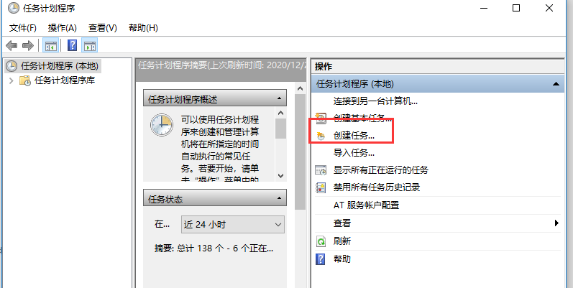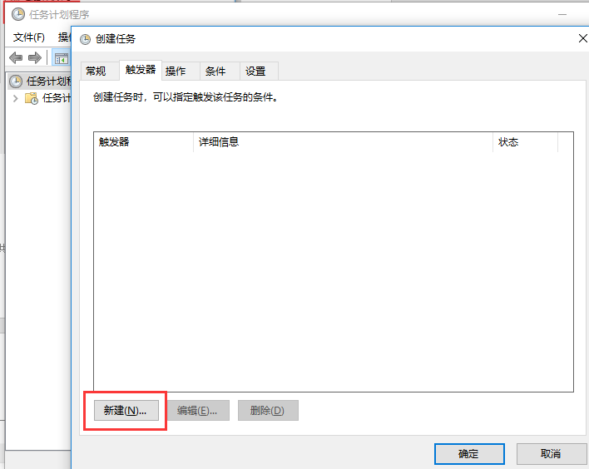
3.设置启动时间以及启动的程序
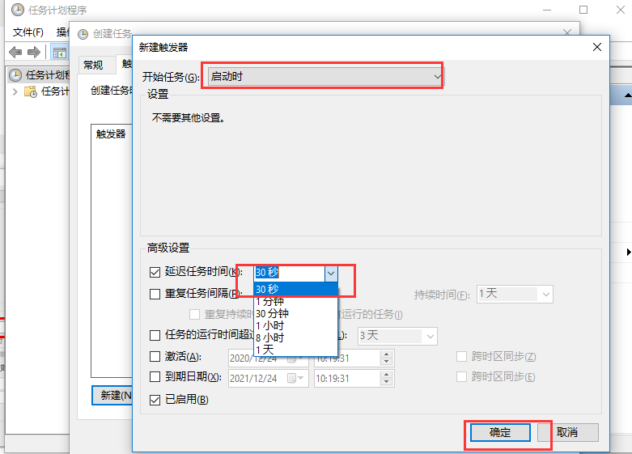
注意此方法只能设置系统启动之后，最低延时30s启动。

加入开机自动任务步骤：
- 新建操作任务
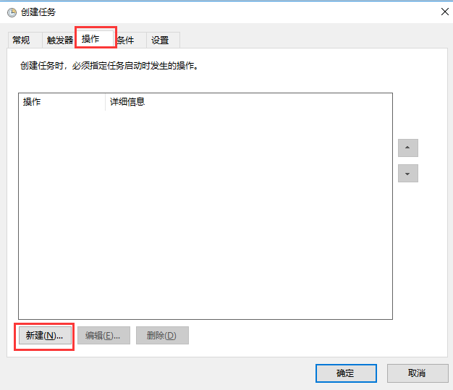
- 选择需要开机启动的程序
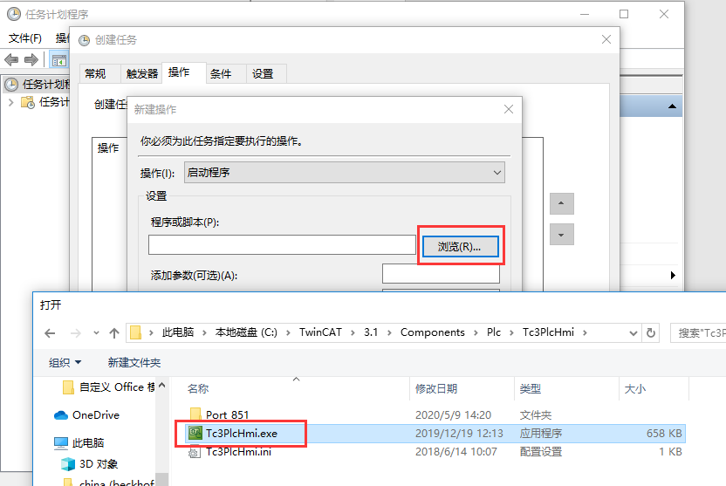
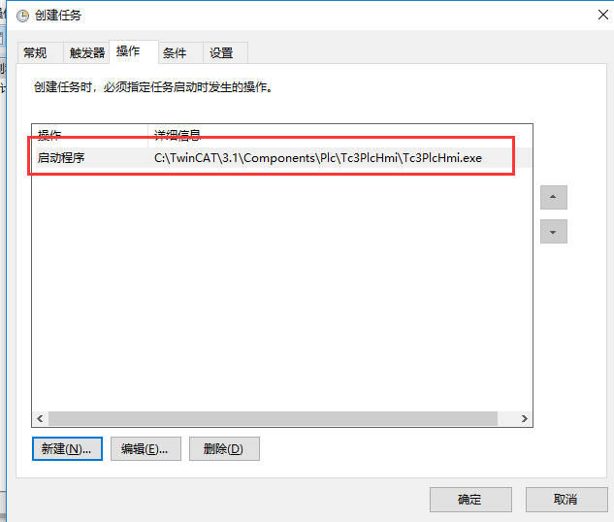
- 设置完毕，就会出现在任务计划程序项中，每次进入windows，都会按计划执行对应的程序。

方法二：自己建立一个脚本来延时运行HMI
此方法在WIN7系统中使用TC2 HMI做开机延时5秒后启动为例（TC3也可以）。
- 新建一个记事本，并输入如下代码，（代码可以从网上查询，含义是：延时5s之后运行HMI画面）之后将记事本的txt 后缀改成cmd

2.然后将脚本放到开始菜单的-startup中，
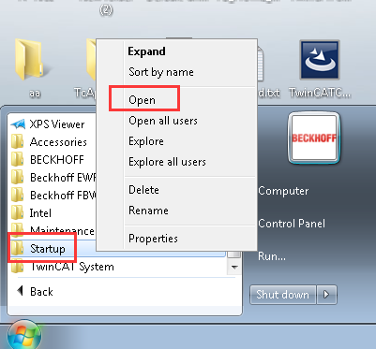
打开startup，将脚本文件拖入文件夹下
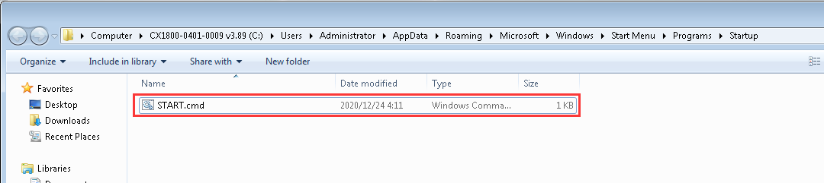
系统启动之后延时5s启动TC2 Hmi程序
